
一．什么叫回户籍地升学？
若小学阶段未能转级学回天津，但打算从初一年开始在天津就读的情况属于：回户籍地升学（此类转学方式可在天津完整的读满三年，区别于初中转学）。
二．回户籍地升学的优点
①有竞选指标生资格。指标生政策全称“优质高中招生指分配政策”，简而言之就是孩子成为某所高中的指标生后，按规定填报志愿报考该校，即可享受降20分录取的优待。指标生资格获取标准之一，学生在学籍所在校就读三年。
②有体育平时成绩，须参加初中毕业升学体育统一测试。
体育40分总分不变，需要通过体育测试考回来。比如天津学生是22（体测）+18（平时分）=40分（总分），转学生无平时分，总分40分全部通过体测获得，考多少是多少（各项目分值分配还未公布）。
三、回户籍地升学的缺点？
无法参加小升初摇号，无法择校，只能通过教育局统筹分配一个距离您居住地址比较近的普通初中学校
四．回户籍地升学需要关注什么信息？
多关注各区教育局发布的【2023年小学毕业生办理回**区升学登记的通知】。如查阅不到本区教育局文件，及时联系户籍所在地教育局中学科，提前咨询好办理回户籍地升学登记具体时间和所需材料。
五．办理前提
1.孩子学籍地需提前办理仅毕业不升学。
2.学籍在本市外区或外省市，具有全国联网学籍号。
3.截止登记时间已取得**区户籍，且在**区具有不动产，户主、不动产独立产权所有人为父母、祖父母或外祖父母的学生。
如何办理回户籍地升学？
一般是在天津小学学籍的学生六升七全部录取结束后。6月底7月初各区会陆续发布初中升学转学政策。
第一步：查看户籍所在地教育局发布的转学公告条例
和平区网址http://www.tjhp.gov.cn/zw/zfxxgk/zfgbm/qjjy/fdzdgknr/zdmsxx/jy/
河西区网址
https://www.tjhx.gov.cn/hxjyj/
南开区网址
https://www.tjnk.gov.cn/NKQZF/ZWGK5712/zcwj/qjwj/qjyj/
河北区网址
http://www.tjhb.gov.cn/zwgk/zfxxgk/zfxxgkqjjg/qjyj/fdzdgknr5/qjyjwj5/
河东区网址
https://www.tjhd.gov.cn/zwgk/jgsz/wbj/jyj/
红桥区官网
http://www.tjhq.gov.cn/
第二步：
查看网上登记方式，大多数会给你一个网址（不支持手机、平板等移动设备访问）进入以后
进行用户注册-填报信息-上传报名材料等程序进行预约登记-经审核通过后下载打印填报凭证，
第三步：
现场核验地址时间记清楚。到日期指定的地点去现场核验
第四步：
需要带的证件：
（1）**区常住户口簿原件，复印件一份（首页、户主页、学生本人页）;
（2）**区不动产权登记证原件，复印件一份;
（3）报名系统中下载打印的填报凭证（凭证名为“2023年小学毕业生申请**区升学”）；
（4）本市外区学籍学生携带毕业小学下发的《回户籍区升学学生登记表》一式四份;
外省市学籍学生携带《2023年外省市学籍小学毕业生回**区升学登记表》
参考和平区登记表：
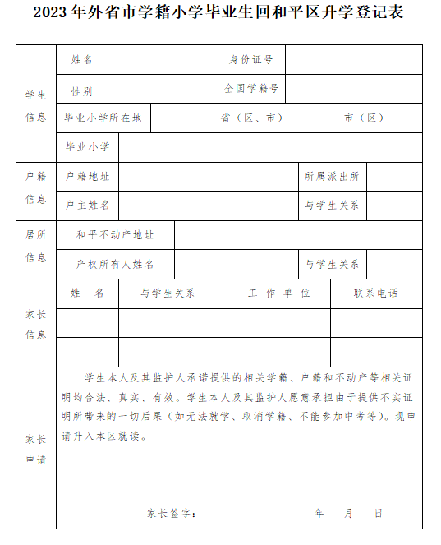
（各区转学要求资料不同，一般会在转学通知中 都写清楚 按照要求准备材料即可）
（5）如户口簿不能证明不动产独立产权所有人与学生关系，需提供结婚证、出生证明等其他佐证材料。

回户籍地升学怎么安排初中？
回户籍升学初中的学生统筹安排在有空余学位相对就近的公办初中，不参加初中随机派位。（如果真的对统筹学校不满意 可以联系我们的在线客服 看看当年的资源情况 有没有可以帮助你的）
目前我可以给你分享的资源：
- 五证转学入学办理
- 积分落户申报
- 协助注册公司
- 中考冲刺机构分享
- 协助私立学校转学
- 少量公办学校转学
- 课外辅导机构分享
- 进入来津抱团取暖群
如需要以上服务 详情咨询助手微信18611585016

